*Лабораторная работа №5*

*(часть 1)*

**Задачи классификации и кластеризации**

## Цель работы:

Закрепить знания, об алгоритмах классификации и кластеризации данных, ознакомиться с некоторыми функциями языка R, осуществляющими этот вид анализа, принципами их работы. Научиться визуализировать результаты работы функций кластерного анализа и классификаторов, интерпретировать полученные результаты.

## Общие сведения

5.2.1. Классификация

Под***классификацией*** будем понимать отнесение объектов (наблюдений, событий) к одному из ***заранее известных классов***.

Классификация - это закономерность, позволяющая делать вывод относительно определения характеристик конкретной группы. Таким образом, для проведения классификации должны присутствовать признаки, характеризующие группу, к которой принадлежит то или иное событие или объект (обычно при этом на основании анализа уже классифицированных событий формулируются правила причисление объекта к группе).

Классификация относится ***к стратегии*** ***обучения с учителем*** (supervised learning), которое также именуют контролируемым или управляемым обучением.

Классификация может быть ***одномерной*** (по одному признаку) и ***многомерной*** (по двум и более признакам).

5.2.2. Кластеризация

Задача ***кластеризации*** сходна с задачей классификации, но ее отличие в том, что классы изучаемого набора данных заранее не предопределены и формируются автоматически, поэтому синонимами термина "кластеризация" являются "автоматическая классификация", "***обучение без учителя***" и "таксономия".

Кластеризация предназначена для разбиения совокупности объектов на однородные группы (кластеры или классы). Если данные выборки представить, как точки в признаковом пространстве, то задача кластеризации сводится к определению "сгустков точек".

Цель кластеризации - поиск таких сгустков.

Кластеризация является описательной процедурой, она не делает никаких статистических выводов, но дает возможность провести **разведочный анализ** и изучить "структуру данных".

Само понятие "кластер" определено неоднозначно: каждый алгоритм (или даже каждое исследование одного и того же алгоритма) формирует свои "кластеры". Переводится понятие кластер (cluster) как "скопление", "гроздь".

|  |  |  |
| --- | --- | --- |
| Таблица 5.1. Сравнение классификации и кластеризации | | |
| **Характеристика** | **Классификация** | **Кластеризация** |
| Контролируемость обучения | Контролируемое обучение | Неконтролируемое обучение |
| Стратегия | Обучение с учителем | Обучение без учителя |
| Наличие метки класса | Обучающее множество сопровождается меткой, указывающей класс, к которому относится наблюдение | Метки класса обучающего множества неизвестны |
| Основание для классификации | Новые данные классифицируются на основании обучающего множества | Дано множество данных с целью установления существования классов или кластеров данных |

## Некоторые функции для классификации в R

**Шаг 1.**

**(Сначала проведите дескриптивный анализ и анализ распределения независимых параметров)**

**Шаг 2.**

Поскольку в большинстве задач количество классов заранее неизвестно, то для выделения предполагаемого количества групп (классов), проведем иерархический кластерный анализ, результатом которого является дендрограмма (рис.5.1), позволяющая сформировать представление исследователя о возможном разделении выборки на классы.

*Шаг 2.1. Чтение данных, отбросить столбец, классифицирующий ирисы*

data(iris)

fix(iris)

labels_iris<-iris[,5] # Этот столбец позже используем для подписей на дендро-грамме

iris_C<-iris[,-5]

*Шаг 2.2. Удаление пропущенных значений*

# В данной задаче пропущенных значений нет.

# Удалять нечего.

*Шаг 2.3. Стандартизация переменных.*

# В данной задаче переменные существенно различны (риc 5.1.).

# Стандартизировать надо.

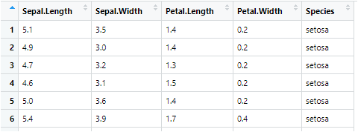

Рис. 5.1. Фрагмен таблицы iris.

maxs <- apply(iris_C, 2, max)

mins <- apply(iris_C, 2, min)

iris_C <- scale(iris_C, center = mins, scale = maxs - mins)

*Шаг 2.3.*  Создаем матрицу попарных расстояний (по умолчанию - Евклидово расстояние)

dist.iris <- dist(iris_C)

*Шаг 2.4.*  Проводим кластерный анализ, результаты записываем в список clust.iris

# hclust ожидает матрицу расстояния, а не исходные данные.

clust.iris <- hclust(dist.iris, "ward.D")

*Шаг 2.5. Прежде, чем построить дендрограмму, давайте оценим оптимальное число кластеров.*

Чтобы найти оптимальное количество кластеров для k -средства, его рекомендуется выбирать исходя из:

* контекст рассматриваемой проблемы, например, если вы знаете, что в ваших данных есть определенное количество групп (у вас есть сильные ожидания или гипотезы, однако этот вариант является субъективным), или
* следующие четыре подхода:
  1. Метод локтя (который использует суммы квадратов внутри кластера)
  2. Метод среднего силуэта
  3. Метод статистики разрывов
  4. Алгоритм на основе консенсуса

Ниже мы покажем R-код для этих 4 методов, дополнительную теоретическую информацию можно найти [здесь](https://translate.google.com/website?sl=auto&tl=ru&hl=ru&u=https://www.datanovia.com/en/lessons/determining-the-optimal-number-of-clusters-3-must-know-methods/) .

**2.5.1 Количество кластеров по сравнению с общей суммой квадратов (Метод локтя)**

Метод Локтя рассматривает общую сумму квадратов внутри кластера (WSS) как функцию количества кластеров.

Для этого используем **функцию fviz_nbclust()** , чтобы построить график количества кластеров по сравнению с общей суммой квадратов. Нам понадобятся следующие пакет и библиотеки:

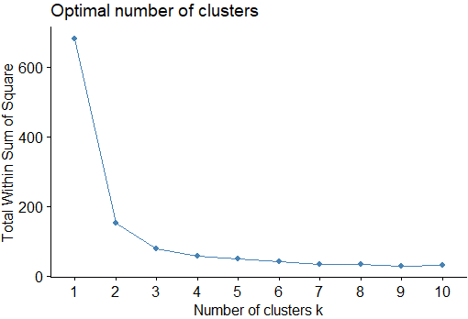install.packages("factoextra")

library (factoextra)

library (cluster)

fviz_nbclust(iris_C, kmeans, method = "wss")

Метод основан на минимизации внутригруппового разброса *Wtotal*. Внутригрупповой разброс *Wtotal*=∑*kW*(*Ck*)→min.

Для этого графика кажется, что отрезки, символизирующие внутригрупповой разброс начинают уменьшаться при k = 3 кластера.

Рис. 5.2. Диаграмма "Метод локтя" по сумме квадратов

**2.5.2 Количество кластеров и статистика пропусков (метод среднего силуэта)**

Метод Silhouette измеряет качество кластеризации и определяет, насколько хорошо каждая точка лежит в пределах своего кластера. Число кластеров *k* в этом случае определяется по средней ширине силуэта каждого кластера (average silhouette width), а точнее по отношению:

*si*=(*b*(*i*)−*a*(*i*))/max[*b*(*i*),*a*(*i*)],

где *a*(*i*) - среднее расстояние между объектами *i*-го кластера, *b*(*i*) - среднее расстояние от объектов *i*-го кластера до другого кластера, самого близкого к *i*-му. Диаграмму силуэтов можно построить с использованием функции fviz_silhouette() из пакета factoextra:

# Silhouette method

fviz_nbclust(ir, kmeans, method = "silhouette") +

labs(subtitle = "Silhouette method")

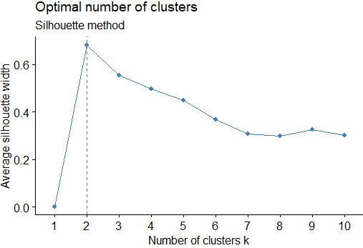

Метод Силуэта предполагает 2 кластера – чем ближе к 1, тем лучше кластеризация.

Рис. 5.3. Диаграмма "Метод среднего силуэта"

### ****Интерпретация силуэта:****

* s(i)∈[−1,1]*s*(*i*)∈[−1,1]:
  + **s(i)≈1*s*(*i*)≈1** — объект хорошо кластеризован (находится далеко от соседних кластеров).
  + **s(i)≈0*s*(*i*)≈0** — объект находится на границе кластеров.
  + **s(i)≈−1*s*(*i*)≈−1** — объект отнесён к неверному кластеру.

### ****Общий силуэт (Silhouette Score):****

Среднее значение s(i)*s*(*i*) по всем объектам:

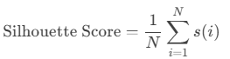

Чем ближе к **1**, тем лучше кластеризация.

### ****Плюсы и минусы метода силуэта:****

+ **Плюсы:**

* Учитывает и компактность, и разделимость.
* Работает с любым алгоритмом кластеризации.
* Интерпретируемость (значения от -1 до 1).

- **Минусы:**

* Вычислительно затратен для больших данных (*O*(*N*2)).
* Плохо работает с кластерами сложной формы (как и все метрики, основанные на расстояниях).

### ****Вывод:****

Метод силуэта — один из лучших способов оценки кластеризации, особенно если данные имеют сферическую или выпуклую форму. Используйте его вместе с визуализацией и другими метриками (например, Davies-Bouldin Index).

**2.5.3 Количество кластеров и статистика пропусков (статистика разрыва)**

Еще один способ определить оптимальное количество кластеров — использовать метрику, известную как статистика разрыва, которая сравнивает общую внутрикластерную дисперсию для разных значений k с их ожидаемыми значениями для распределения без кластеризации.

Этот метод генерируются на основе ресэмплинга и имитационных процедур Монте-Карло. Пусть *E*∗*n*{log(*W*∗*k*)} обозначает оценку средней дисперсии *W*∗*k*, полученной бутстреп-методом, когда *k* кластеров образованы случайными наборами объектов из исходной выборки размером *n.*

Тогда статистика

**определяет отклонение наблюдаемой дисперсии *Wk*

от ее ожидаемой величины при справедливости нулевой гипотезы о том, что исходные данные образуют только один кластер.

При сравнительном анализе последовательности значений *Gapn*(*k*),*k*=2,…,*Kmax*

наибольшее значение статистики соответствует наиболее полезной группировке, дисперсия которой максимально меньше внутригрупповой дисперсии кластеров, собранных из случайных объектов исходной выборки:

Мы можем рассчитать статистику разрыва для каждого количества кластеров, используя **функцию clusGap()** из пакета *кластер*, а также график зависимости кластеров от статистики разрыва, используя **функцию fviz_gap_stat()** :

fviz_nbclust( iris, kmeans, method = "wss")

#посчитать статистику разрыва, базирующуюся на числе кластеров K.max =5:

gap_stat <- clusGap(iris_C, FUN = kmeans, nstart = 5,K.max =5, B = 5)

#plot number of clusters vs. gap statistic

fviz_gap_stat(gap_stat)

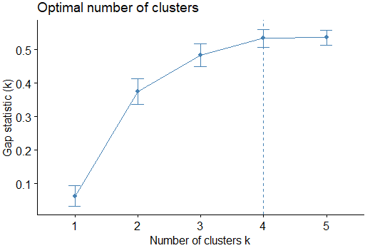

Из графика видно, что статистика зазора максимальна при k = 4 кластера, что почти соответствует методу локтя, который мы использовали ранее.

Рис. 5.4. Диаграмма "Статистики разрыва"

**Интерпретация графика:**

* Ищем k*k*, где **Gap(k)** достигает максимума или начинает снижаться.
* Учитываем стандартную ошибку (вертикальные линии).

+ **Преимущества:**

* Автоматически определяет оптимальное k*k*.
* Учитывает структуру данных, сравнивая с "нулевой" моделью.
* Работает с любым алгоритмом кластеризации (K-Means, иерархическая и др.).

- **Недостатки:**

* Вычислительно сложный (особенно для больших данных).
* Требует выбора "нулевого" распределения (обычно равномерное, но может не подходить для всех случаев).
* Менее точен для кластеров сложной формы.

**2.5.4 Алгоритм на основе консенсуса**

Поскольку ни один из методов явно не является лучшим, четвертая альтернатива — запустить множество методов и выбрать то количество кластеров, которое является наиболее согласованным (т. е. найти консенсус).

Это легко сделать с помощью n_clusters()функции из {parameters}пакета:

#Алгоритм на основе консенсуса

install.packages('parameters')

library(parameters)

n_clust <- n_clusters(iris[, -5],

package = c("easystats", "NbClust", "mclust"),

standardize = FALSE)

n_clust

plot(n_clust)

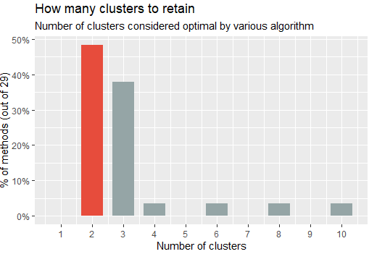

Рис. 5.5. Диаграмма на основе консенсуса

***По итогу мы ориентируемся на 3 кластера. Тем более, что датасет Iris хорошо известен, в нем действительно 3 вида цветов ирисов.***

+ **Преимущества:**

* Устойчивость к шуму и выбросам.
* Работает с любым базовым алгоритмом.
* Уменьшает зависимость от начальной инициализации.

- **Недостатки:**

* Вычислительно затратен (*O*(*M*⋅*N*2)).
* Требует настройки M(число итераций).

## **Сравнение методов определения кластеров**

| **Метод** | **Основан на** | **Плюсы** | **Минусы** |
| --- | --- | --- | --- |
| **Elbow Method** | Within-Cluster-Sum-of-Squares (WCSS) | Простота | Субъективность |
| **Silhouette Score** | Расстояния внутри/между кластерами | Интерпретируемость | Плохо для невыпуклых кластеров |
| **Gap Statistic** | Сравнение с нулевым распределением | Автоматический выбор k*k* | Медленный |
| **Consensus** | Генерация множества кластеризаций | Устойчивость к шуму и выбросам.  Работает с любым базовым алгоритмом. | Вычислительно затратен |

***Шаг 2.5. Построение дендрограммы***

plot(clust.iris)

Увидев дендрограмму (рис.5.6), понимаем, что наиболее целесообразно разделить ее на 3 либо на 4 кластера. Попробуем разделить на 4 кластера.

plot(clust.iris, labels_iris, cex=0.5)

rect.hclust(clust.iris, k=4, border="red")

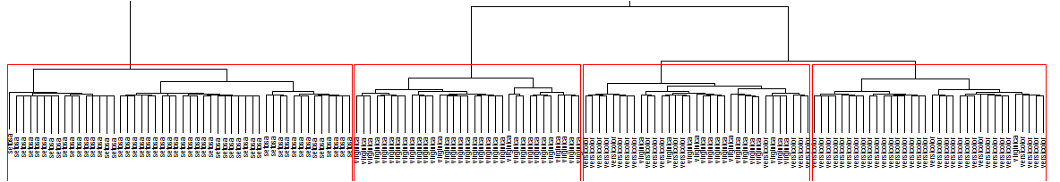

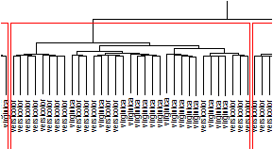

Рис. 5.5. Дендрограмма ирисов, деление на 4 кластера

Присмотревшись внимательнее ко второму справа кластеру, обнаруживаем, что он состоит из смеси двух сортов ирисов – versicolor и verginica, и, согласно дендрограмме, его лучше присоединить к первому справа кластеру. Поэтому дальнейший анализ проводим для 3-х кластеров.

# Мы можем обрезать дендрограмму на нужной нам высоте и “приближать” нужную нам ветку.

hcd <- as.dendrogram(clust.iris)

hcd # дендрограмма, только пока не построенная

# далее будут графики подряд, в 3 строки, 1 столбец

par(mfrow = c(3, 1))

# верхняя часть при обрезке

plot(cut(hcd, h = 4)$upper, main = "Верхняя часть дендрограммы")

# первая ветка нижней части (Branch 1)

plot(cut(hcd, h = 4)$lower[[1]], main = "Branch 1")

# третья ветка нижней части (Branch 3)

plot(cut(hcd, h = 4)$lower[[3]], main = "Branch 3")

dev.off()

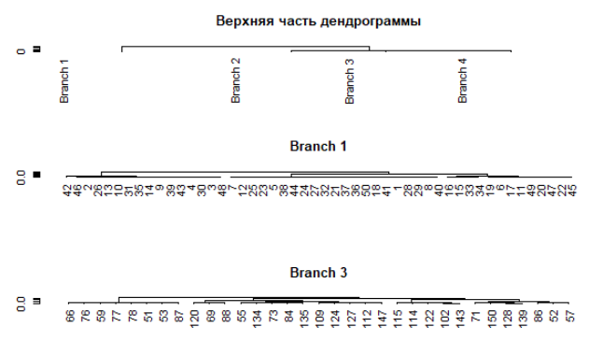

***Шаг 2.5.*  Разделим выборку на 3 кластера**

# Вектор groups содержит номер кластера, в который попал классифицируемый объект

groups <- cutree(clust.iris, k=3)

# Для каждой группы определяем средние значения характеристик и строим датафрейм.

# в 1-ом кластере

g1<-colMeans(iris[groups==1, 1:4])

# во 2-ом кластере

g2<-colMeans(iris[groups==2, 1:4])

# в 3-ем кластере

g3<-colMeans(iris[groups==3, 1:4])

df<-data.frame(g1,g2,g3)

df1<-t(df)

df<-t(df1)

barplot(df, col=c("red","green","blue","yellow")) # построим график

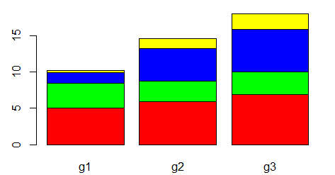

Рис. 5.7.Группы ирисов

Поработав немного над графиком, получим те же данные, несколько в другом виде (рис.5.7.)

barplot(df, ylim=c(0,12),

main = "Groups of iris", axes = FALSE,

col=c("red","green","blue","yellow"), beside=TRUE)

axis(2, at = 0:5, labels = 0:5)

legend("top", legend = rownames(df), col=c("red","green","blue","yellow"), lwd=10, bty = "n")

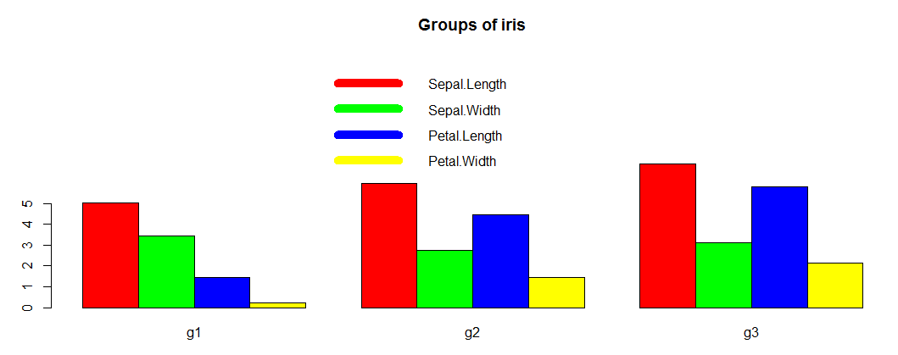

Рис. 5.8. Три группы ирисов с легендой

*Шаг 2.7.*  **Кластеризация ирисов k-means:**

km.res <- kmeans(iris.scaled, 3, nstart = 10)

fviz_cluster(km.res, iris[, -5], ellipse.type = "norm")

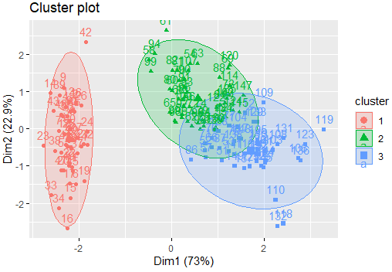

Рис. 5.9. Три группы ирисов с легендой

# Change the color palette and theme

fviz_cluster(km.res, iris[, -5],

palette = "Set2", ggtheme = theme_minimal())

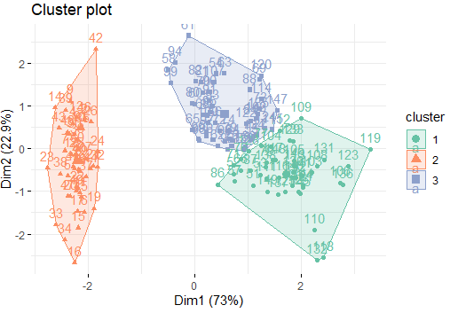

Рис. 5.10. Три группы ирисов с легендой, изменена палитра и эллипсоидное очерчивание

### ****Плюсы и минусы кластеризации K-средних****

Кластеризация K-средних предлагает следующие преимущества:

* Это быстрый алгоритм.
* Он может хорошо обрабатывать большие наборы данных.

Тем не менее, он имеет следующие потенциальные недостатки:

* Это требует от нас указать количество кластеров перед выполнением алгоритма.
* Он чувствителен к выбросам.

Двумя альтернативами кластеризации k-средних являются кластеризация k-medoids и иерархическая кластеризация.

Справка по функции fviz_cluste: <https://search.r-project.org/CRAN/refmans/factoextra/html/fviz_nbclust.html>

Первичное представление о многомерной классификации можно также получить с помощью библиотеки lattice (решетка).

Функция R **xyplot** () этой библиотеки используется для создания двумерных диаграмм рассеяния или графиков временных рядов. Упрощенный формат выглядит следующим образом:

library (lattice)

xyplot(y ~ x, data)

Итак, чтобы создать диаграмму рассеяния, используем функцию xyplot (формула, данные). Чтобы построить решетчатый график, нужно указать как минимум два аргумента:

* **формула:** как правило, представляется в виде у ~ х | Z. Это означает, что мы хотим создать график зависимости ***y*** от ***x*** с условием ***z*** . Другими словами, создаем график для каждого уникального значения ***z*** . Каждая из переменных в формуле должна быть столбцом во фрейме данных, который мы указываем в аргументе данных.
* **данные:** фрейм данных, который содержит все столбцы, указанные в аргументе формулы.

Снова возьмем для экспериментов датасет ИРИСЫ:

my_data <- iris

Наша классификация будет содержать 3 вида (кдасса) цветов:

"setosa" "versicolor" "virginica"

head(my_data)

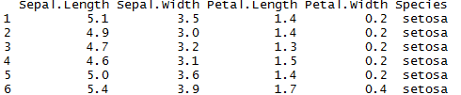

и выведем график рассеяния с минимальным количеством параметров:

xyplot(Sepal.Length ~ Petal.Length, data = my_data)

получим распределение элементов нашей выборки в зависимости: длина чашелистика от длины лепестка (рис. 5.10 (а))

|  |  |
| --- | --- |
|  |  |
| а) без выделения сортов | б) с выделением сортов |
| Рис. 5.11. Зависимость длины чашелистика от длины лепестка в наборе данных "Ирисы" | |

Для варианта б) нужно добавить параметр group = Species:

xyplot(Sepal.Length ~ Petal.Length, group = Species, data = my_data, auto.key = TRUE)

очевидно, что этот параметр поможет нам визуально отличить группы друг от друга (параметр auto.key = TRUE добавит легенду цветов сверху от графика).

**Как видим, здесь тоже уже понадобилось знание о возможных кластерах или классах.**

*Шаг 3. Дополнительная аналитика*

Построим боксплот, который поможет нам убедиться, что мы действительно имеем 3 класса существенно отличных друг от друга:

boxplot(Sepal.Length ~ Species, data = iris, ylab = "Sepal.Length",

+ frame = FALSE, col = "lightgray")

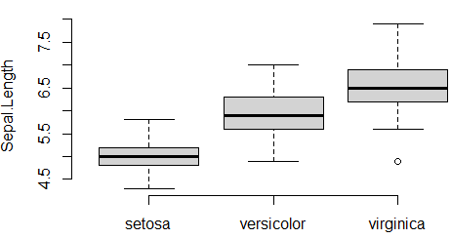

Рис 5.12. Боксплот, отражающий характеристики классов цветов

Построим график, который поможет нам увидеть как разные предикторы вашего датасета зависят друг от друга:

pairs(iris[,-5])

pairs(iris[,-5],main= "Ирисы", col = c("red","green","blue"))

my_cols <- c("#00AFBB", "#E7B800", "#FC4E07")

pairs(iris[,-5],main= "Ирисы по сортам",pch = 19, cex = 0.8,

col = my_cols[iris$Species],

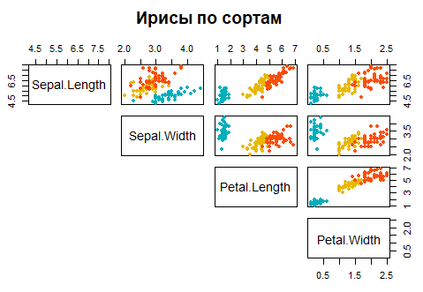 lower.panel=NULL)

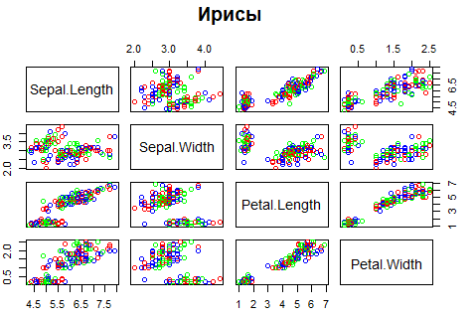

Рис 5.13.Скаттерплот, отражающий характеристики классов ирисов

Парный график, также известный как матрица диаграммы рассеяния, представляет собой сетку диаграмм рассеяния, которая отображает попарные связи между несколькими переменными в наборе данных. Каждая ячейка сетки представляет связь между двумя переменными, а диагональные ячейки отображают гистограммы или графики плотности ядра отдельных переменных. Парные графики невероятно универсальны и помогают нам выявлять закономерности, корреляции и потенциальные выбросы в наших данных.

Теперь, когда у нас есть график основных пар, давайте разберемся, как его интерпретировать:

1. **Диагональные графики** : диагональные ячейки отображают гистограммы (или графики плотности) отдельных переменных. Эти графики показывают распределение каждой переменной в наборе данных.
2. **Внедиагональные графики** : Внедиагональные ячейки содержат диаграммы рассеяния, которые показывают взаимосвязь между парами переменных. Каждая точка на этих диаграммах рассеяния представляет собой точку данных в наборе данных.
   * **Закономерности** : ищите закономерности или тенденции на диаграммах рассеяния. Например, группируются ли точки вместе, что указывает на сильную корреляцию?
   * **Корреляции** : обратите внимание на общее направление точек. Они движутся вверх или вниз? Это может дать вам представление о силе и направлении корреляции.
   * **Выбросы** : определите любые выбросы или точки данных, которые значительно отклоняются от основного кластера. Выбросы могут указывать на ошибки или интересные случаи в ваших данных.

Подробности здесь: <https://www.r-bloggers.com/2023/09/mastering-data-visualization-with-pairs-plots-in-base-r/>

**Шаг 4.**

***Задача:***

Определить принадлежность цветка ирис к одному из трех видов (классов) по геометрическим параметрам чашелистиков и лепестков:

|  |  |
| --- | --- |
| Sepal—чашелистик, Petal—лепесток, Species—вид. |  |
| Рис 5.14. График, классифицирующий ирисы согласно их геометрическим параметрам. | |

Для получения такой классификации модифицируем параметры функции еще раз:

xyplot(Sepal.Length~Petal.Length+Petal.Width|Species,data=iris, grid = T, auto.key=TRUE)

Мы изменили формулу, указав, что длина лепестков, как мы считаем, зависит от длины и ширины чашелистиков и видов цветов.

**\*) Синтаксис функции для группировки данных: y ~ x | group.**

**Добавим линию сглаживания:**

xyplot(

Sepal.Length ~ Petal.Length | Species,

layout = c(3, 1), # panel with ncol = 3 and nrow = 1

group = Species, data = iris,

type = c("p", "smooth"), # Show points and smoothed line

scales = "free" # Make panels axis scales independent

)

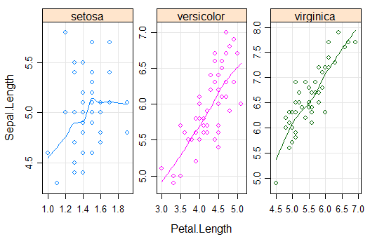

Рис 5.15. График, классифицирующий ирисы согласно их геометрическим параметрам с линией сглаживания

***Шаг 5. Построим трехмерный график наших классов***

>install.packages("scatterplot3d")

library("scatterplot3d")

Трехмерная классификация ирисов:

> colors <- c("#999999", "#E69F00", "#56B4E9")

> colors <- colors[as.numeric(iris$Species)]

> s3d <- scatterplot3d(iris[,1:3], main= "Ирисы по сортам", pch = 16, color=colors)

legend(s3d$xyz.convert(7.5, 3, 4.5), legend = levels(iris$Species),

col = c("#999999", "#E69F00", "#56B4E9"), pch = 16)

|  |  |
| --- | --- |
|  |  |
| а) без легенды | б) с легендой |

Рис 5.15. Трехмерный график, классифицирующий ирисы согласно их геометрическим параметрам (scatterplot3d).

Информация по scatterplot3d: http://www.sthda.com/english/wiki/scatterplot3d-3d-graphics-r-software-and-data-visualization

***Шаг 6. Кластеризация k-means (ggplot)***

Для построения этого графика необходимо, чтобы в датасете были ясны зависимости между

предикторами: в примере с Ирисами – это Petal.Length от Petal.Width.

#проанализируем датасет iris с помощью функций из прогрессивного пакета ggplot2

packages <- c('ggplot2', 'dplyr', 'tidyr', 'tibble')

# install.packages(packages)

library(ggplot2)

library(dplyr)

library(tidyr)

library(tibble)

iris %>%

ggplot(aes(Petal.Length, Petal.Width, color = Species))+geom_point()

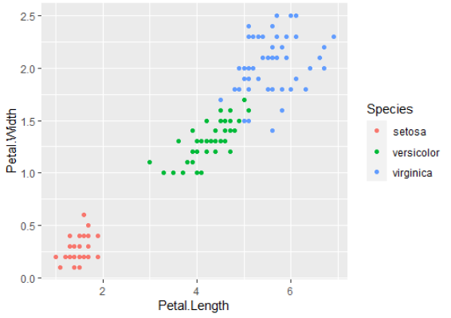

Рис. 5.17. Зависимость ширины чашелистика от длины чашелистика в наборе данных "Ирисы".

***\*)Функция aes().*** Эстетические сопоставления описывают, как переменные в данных сопоставляются с визуальными свойствами (эстетикой) геометрических объектов. Эстетические сопоставления могут быть установлены в ggplot() и в отдельных слоях.

***\*)Функция geom_point()*** используется для создания диаграмм рассеяния. Диаграмма рассеяния наиболее полезна для отображения взаимосвязи между двумя непрерывными переменными. Его можно использовать для сравнения одной непрерывной и одной категориальной переменных или двух категориальных переменных. Функция geom_point() накладывает следующий слой, который состоит из точек. Эта функция имеет обязательный аргумент mapping, в котором вы должны указать оси (переменные) для вашего графика. Существует целое семейство функций, которые имеют название geom_xxx.

Далее идет много функций, которые нужно глубоко изучать, поэтому дальнейший разбор показан только для примера.

#Теперь выполним кластеризацию с помощью алгоритма k-средних

# и функций из прогрессивного пакета ggplot2

#нужно использовать функцию kmeans(), указав количество кластеров в centers:

library(broom)

set.seed(42)

iris %>%

select(Petal.Length, Petal.Width) %>%

kmeans(centers = 3) -> km

Посмотрим, насколько хорошо алгоритм k-средних справился с заданием. Воспользуемся функцией augment() из пакета broom, чтобы добавить результаты модели к исходным

данным (это работает и с регрессиями).

***augment ()*** - принимает объект модели и набор данных и добавляет информацию о каждом наблюдении в наборе данных. Чаще всего это включает прогнозируемые значения в столбце .fitted, остатки в столбце .resid и стандартные ошибки для подогнанных значений в столбце .se.fit. Новые столбцы всегда начинаются с a . префикс, чтобы избежать перезаписи столбцов в исходном наборе данных.

km %>%

augment(iris) %>% count(Species, .cluster)

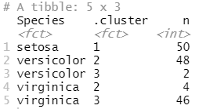 Мы видим, что алгоритм все разбил на три кластера (1, 2, 3), 1 соответствует setosa, 2 соответствует versi-color, 3 соответсвтует virginica (смотрим с какой группой ассоциировано наибольшее n).

***\*)count()*** позволяет быстро подсчитать уникальные значения одной или нескольких переменных: df %>% count(a, b)

Воспользуемся функцией recode_factor() для того чтобы перекодировать переменную .cluster:

km %>%

augment(iris) %>%

mutate(.cluster = recode_factor(.cluster,

`1` = "setosa",

`2` = "versicolor",

`3` = "virginica"),

correct = Species == .cluster) %>%

ggplot(aes(Petal.Length, Petal.Width))+

geom_point(aes(color = correct, shape = Species))+

geom_point(data = data.frame(km$centers)) # центроиды

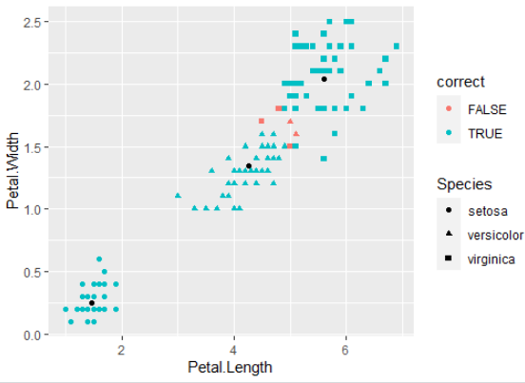

Рис. 5.18. Кластеризация в наборе данных "Ирисы" с построением центроидов кластеров и выделением ложных элементов.

Цветом выделены несовпадения с исходными данными, как видно, таких случаев всего 5: два цветка virginica были отнесены к классу versicolor, три цветка virginica были отнесены к versicolor. Так что в целом, можно сказать, что алгоритм хорошо справился. Черным обозначены центроиды получившихся кластеров.

## **5.4. Формулировка задания:**

За наборами данных обращаться к преподавателю.

Общая схема выполнения ***ЛР 5:***

Часть первая - (ЛР 5.1) - предназначена для разведочного анализа данных и определения количества результирующих выходных групп.

1. В начале отчета необходимо разместить формулировку задания и фрагмент исходного датасета.
2. Выполнить дескриптивный анализ данных (здесь приветствуются дополнительные исследования).
3. Оценить оптимальное число кластеров, для этого построить диаграмму "Метод силуэта", “Метод локтя”, "Статистику разрыва" и Алгоритм консенсуса.
4. Выполнить иерархическую кластеризацию вашего набора данных, построив **дендрограмму**. Подробно обосновать Ваш выбор числа групп.
5. Построить диаграмму со столбчатыми диаграммами (рис. 5.8) и боксплотами групп (рис. 5.12). Провести сравнительный анализ полученных групп.
6. Выполнить кластеризацию своего датасета по k-means (рис.5.9, 5.10).
7. Выполнить построение scatterplot (рис. 5.13) с помощью функций plot или pairs.
8. Построить трехмерную кластеризацию по scatterplot3d (5.16)
9. В целом: выполнить шаги 1-3,5 анализа для своего набора данных (если какие-то из шагов нерелевантны вашему набору данных, объяснить почему).

Часть вторая - (ЛР ***5.2***) - использует предположение о количестве выходных классов Вашего набора данных, классификация строится из этого предположения – см следующую ЛР.

|  |  |  |  |
| --- | --- | --- | --- |
| № | Задание |  | Параметры |
|  | Экономика городов | 15 | Football |
|  | Занятость в странах Европы | 16 | Крушение самолетов |
|  | French_Food – расходы на питание во Франции | 17 | Школьники |
|  | Исследование Пищевых Предпочтений 2019 Года | 18 | ЗП_в _Америке |
|  | Страны_по_уровню жизни | 19 | Физическая активность в США |
|  | Классификация филиалов сети магазинов | 20 | Покупатели магазина |
|  | Туристические поездки | 21 | Фитнес-часы Индия |
|  | Титаник | 22 | Кредиты |
|  | Темпы роста стран | 23 | Интернет-компании |
|  | Covid_Russia | 24 | Сердечные заболевания |
|  | Шоколад | 25 | Резервирование отелей |
|  | Меню ресторана | 26 | Заемы на недвижимость |
|  | GooglePlay | 27 | Кандидаты на работу |
|  | Выборы в США | 28 | Оценки учащихся |

**Варианты:**

|  |  |  |  |  |  |  |  |  |  |  |  |  |  |  |  |  |  |  |  |  |  |  |  |  |  |  |  |  |  |  |  |  |  |  |  |  |  |  |  |  |  |  |  |  |  |  |  |  |  |  |  |  |  |  |  |  |  |  |  |  |  |  |  |  |  |  |  |  |  |  |  |  |  |  |  |  |  |  |  |  |  |  |  |  |  |  |  |  |  |  |  |  |  |  |  |  |  |  |  |  |  |  |  |  |  |  |  |  |  |  |  |  |  |  |  |  |  |  |  |  |  |  |  |  |  |  |  |  |  |  |  |  |  |  |  |  |  |  |  |  |  |  |  |  |  |  |  |  |  |  |  |  |  |  |  |  |  |  |  |  |  |  |  |  |  |  |  |  |  |  |  |  |  |  |  |  |  |  |  |  |  |  |  |  |  |  |  |  |  |  |  |  |  |  |  |  |  |  |  |
| --- | --- | --- | --- | --- | --- | --- | --- | --- | --- | --- | --- | --- | --- | --- | --- | --- | --- | --- | --- | --- | --- | --- | --- | --- | --- | --- | --- | --- | --- | --- | --- | --- | --- | --- | --- | --- | --- | --- | --- | --- | --- | --- | --- | --- | --- | --- | --- | --- | --- | --- | --- | --- | --- | --- | --- | --- | --- | --- | --- | --- | --- | --- | --- | --- | --- | --- | --- | --- | --- | --- | --- | --- | --- | --- | --- | --- | --- | --- | --- | --- | --- | --- | --- | --- | --- | --- | --- | --- | --- | --- | --- | --- | --- | --- | --- | --- | --- | --- | --- | --- | --- | --- | --- | --- | --- | --- | --- | --- | --- | --- | --- | --- | --- | --- | --- | --- | --- | --- | --- | --- | --- | --- | --- | --- | --- | --- | --- | --- | --- | --- | --- | --- | --- | --- | --- | --- | --- | --- | --- | --- | --- | --- | --- | --- | --- | --- | --- | --- | --- | --- | --- | --- | --- | --- | --- | --- | --- | --- | --- | --- | --- | --- | --- | --- | --- | --- | --- | --- | --- | --- | --- | --- | --- | --- | --- | --- | --- | --- | --- | --- | --- | --- | --- | --- | --- | --- | --- | --- | --- | --- | --- | --- | --- | --- | --- | --- | --- | --- | --- |
| |  |  |  | | --- | --- | --- | | № | ФИО | Вар № | |  | Алмаева Анастасия Ильинична | 11 | |  | Блягоз Амаль Хазретович | 20 | |  | Вавакин Владислав Олегович | 5 | |  | Воробьев Артем Олегович | 1 | |  | Гаджиев Ахмед Русланович | 3 | |  | Задикян Аветис Арутюнович | 19 | |  | Иванченко Павла Андреевна | *17* | |  | Королев Сергей Юрьевич | 22 | |  | Лотарев Сергей Юрьевич | 7 | |  | Мазуренко Артём Алексеевич | 4 | |  | Матюха Филипп Андреевич | 2 | |  | Пономарь Дарья Сергеевна | 21 | |  | Сидоренко Александр Андр | 26 | |  | Смирнов Никита Олегович | 6 | |  | Стройный Александр Алекс | 23 | |  | Чеуж Асиет Асланбиевна | 28 | |  | Агаджанян Алёна Самвеловна | 9 | |  | Аникин Марк Андреевич | 15 | |  | Бачурин Иван Алексеевич | 16 | |  | Борисов Никита Алексеев | 14 | |  | Воробьев Игорь Александр | 18 | |  | Гаранина Людмила Виталь | 10 | |  | Григоренко Никита Алексе | 27 | |  | Искрич Александр Алексан | 24 | |  | Косенко Данил Сергеевич | 13 | |  | Масенко Мария Сергеевна | 25 | |  | Миков Никита Сергеевич | 8 | |  | Небывалов Максим Алекса | 7 | |  | Пикулев Андрей Сергеевич | 5 | |  | Решетка Даниил Владим | 9 | |  | Сгонник Николай Сергее | 2 | |  | Таран Владимир Сергеевич | 3 | |  |  | 12 | | |  |  |  | | --- | --- | --- | | № | ФИО | Вар № | |  | Абраамян Кристина Гургеновна | 25 | |  | Барсука Жамал (бюджет) | 4 | |  | Дзамихов Залим Виктор | 2 | |  | Казарян Вероника Григор | 18 | |  | Кличенко Давид Артурович | 21 | |  | Козлов Эдуард Дмитриевич | 20 | |  | Кочнев Владимир Юрьевич | 19 | |  | Крапоткин Максим Василь | 3 | |  | Краснослободцева Екатерина Олеговна | 6 | |  | Синьков Дмитрий Вадим | 7 | |  | Сластенов Константин Вяче | 8 | |  | Усков Артём Алексеевич | 22 | |  | Цобехия Данил Темурович | 5 | |  | Шаблин Никита Дмитриев | 12 | |  | Арутюнян Артур Камоевич | 9 | |  | Арутюнян Рафаэль Гарегин | 10 | |  | Белокобыльский Богдан Витал | 21 | |  | Вебер Артем-Дариус Алексе | 26 | |  | Волков Андрей Александ | 7 | |  | Дерябин Андрей Виктор | 13 | |  | Дудо Сергей Николаевич | 1 | |  | Дука Виталий Андреевич | 28 | |  | Журавлёв Даниил Дмитриев | 17 | |  | Логвина Анна Владимир | 27 | |  | Маркелов Владислав Андреев | 16 | |  | Осипов Василий Романович | 22 | |  | Пшеничнов Андрей Алекс | 23 | |  | Чертоусов Владимир Сергеев | 24 | |  |  |  | |  |  |  | |  |  |  | |